**第六章作业**

**一、（6.10）对下列图，分别执行 dfs(1)和 dfs(5)，写出遍历序列，并构造出相应的 dfs 生成树。**

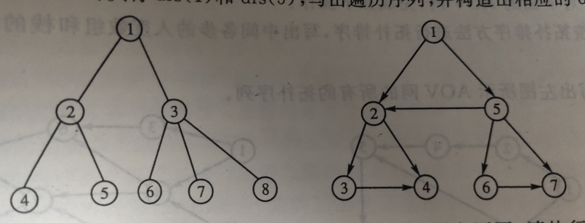

**二、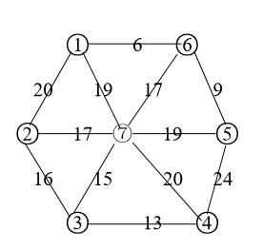（6.23）分别用 prim 算法和 Kruskal 算法求解下图的最小生成树，标注出中间求解过程的各状态。**

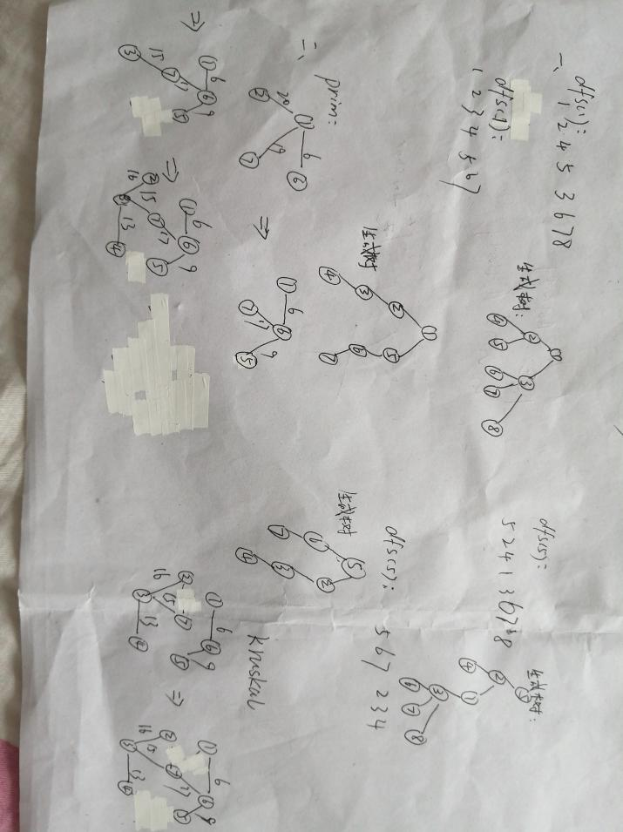

**三、（6.28） 对下面的图，求出从顶点 1 到其余各顶点的最短路径。**

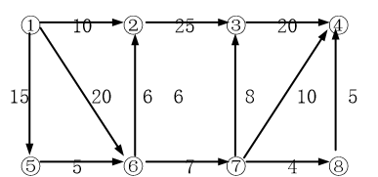

**四、已知一图的邻接表如图所示，不用还原出原图，请执行BFS(1)，构造其BFS(1)生成树及其遍历序列。**

